تقرير مفصل عن الصادرات الصناعية وواردات الآلات والمعدات الصناعية خلال شهر تشرين الاول 2014

أعدت مصلحة المعلومات الصناعية في وزارة الصناعة تقريراً مفصلاً عن الصادرات الصناعية وواردات الآلات والمعدات الصناعية عن شهر تشرين الاول 2014.

مع الإشارة الى ان مجموع قيمة الصادرات الصناعية اللبنانية خلال الاشهر العشرة الاولى من العام 2014 بلغ 2 مليار و657 مليون دولار أميركي (د.أ.) مقابل 2 مليار و872 مليون د.أ. خلال الفترة عينها من العام 2013 و2 مليار و973 مليون د.أ. خلال الفترة عينها من العام 2012، أي بانخفاض ونسبته 7.5٪ مقارنةً مع العام 2013 و10.6٪ مقارنةً مع العام 2012. (جدول رقم 1 و11)
كما تجدر الاشارة الى ان المعدل الشهري للصادرات خلال الاشهر العشرة الاولى من العام 2014 بلغ 265.7 مليون د.أ مقابل 287.2 مليون د.أ خلال الفترة عينها من العام 2013، و297.3 مليون د.أ خلال الفترة عينها من العام 2012.
من جهة أخرى، بلغ مجموع قيمة الواردات من الآلات والمعدات الصناعية خلال الاشهر العشرة الاولى من العام 2014 نحو 230.1 مليون د.أ. مقابل 264.3 مليون د.أ. خلال الفترة عينها من العام 2013 و239.4 مليون د.أ. خلال الفترة عينها من العام 2012 أي بانخفاض ونسبته 12.9٪ مقارنةً مع العام 2013 وانخفاض ونسبته 3.9٪ مقارنةً مع العام 2012. (جدول رقم 17و18)

تقرير مفصل عن الصادرات الصناعية وواردات الآلات والمعدات الصناعية خلال شهر تشرين الاول من العام 2014
- الصادرات الصناعية خلال شهر تشرين الاول 2014
بلغ مجموع الصادرات الصناعية في تشرين الاول 2014 ما قيمته 269.1 مليون د.أ. مقابل 252.2 مليون د.أ. في تشرين الاول 2013 و282.1 مليون د.أ. في تشرين الاول 2012 أي بارتفاع وقيمته 16.9 مليون د.أ. ونسبته 6.7٪ مقارنةً مع تشرين الاول 2013 وانخفاض وقيمته 13 مليون د.أ. ونسبته 4.6٪ مقارنةً مع تشرين الاول 2012. (جدول رقم 1 ورسم بياني رقم 1)

- 1 أهم المنتجات المُصدَّرة
إحتلت صادرات الآلات والاجهزة والمعدات الكهربائية خلال هذا الشهر المرتبة الأولى، إذ بلغت قيمتها 56.9 مليون د.أ. وتصدر العراق لائحة البلدان المستوردة لهذا المنتج إذ استورد ما قيمته 8.4 مليون د.أ.، تليها صادرات منتجات الصناعات الكيماوية بقيمة 53.7 مليون د.أ.، واحتلت تركيا صدارة الدول المستوردة لهذا المنتج بقيمة 9.7 مليون د.أ.، ثم منتجات صناعة الاغذية بقيمة 39.8 مليون د.أ. وتصدرت سوريا لائحة البلدان المستوردة لهذا المنتج إذ استوردت ما قيمته 7.2 مليون د.أ. فالمعادن العادية ومصنوعاتها بقيمة 28.4 مليون د.أ. ثم اللؤلؤ، الأحجار الكريمة والشبه كريمة، المعادن الثمينة (دون الماس الخام وسبائك الذهب والفضة بشكلها الخامي) بقيمة 19.9 مليون د.أ. (جدول رقم 2، 4، 6، 8، 10 ولمزيد من التفاصيل جدول رقم 15 و16)

1-2 المنتجات التي ارتفعت قيم صادراتها
سجلت الإحصاءات ارتفاعاً ملحوظاً للصادرات من المنتجات التالية:

1-2-1 منتجات الصناعات الكيماوية ارتفعت قيمتها من 41.1 مليون د.أ. خلال تشرين الاول 2013 الى 53.7 مليون د.أ. خلال تشرين الاول 2014 (جدول رقم 2 ورسم بياني رقم 2). انخفضت صادرات هذا المنتج الى الجزائر فيما ارتفعت هذه الصادرات الى كل من تركيا والاوروغواي وايطاليا والعراق مما ادى الى الارتفاع الاجمالي والبالغ حوالي 12.7 مليون د.أ. (جدول رقم 3 و4).

1-2-2 اللؤلؤ، الأحجار الكريمة والشبه كريمة، المعادن الثمينة (دون الماس الخام وسبائك الذهب والفضة بشكلها الخامي) ارتفعت قيمتها من 10.8 مليون د.أ. خلال تشرين الاول 2013 الى 19.9 مليون د.أ. خلال تشرين الاول 2014 (جدول رقم 2 ورسم بياني رقم 2). ارتفعت صادرات هذا المنتج الى كل من الامارات العربية المتحدة وسويسرا والمانيا مما ادى الى الارتفاع الاجمالي والبالغ حوالي 9.1 مليون د.أ. (جدول رقم 5 و6)

  - المنتجات التي انخفضت قيم صادراتها
سجلت الإحصاءات انخفاضاً ملحوظاً للصادرات من المنتجات التالية:

1-3-1 المعادن العادية ومصنوعاتها انخفضت قيمتها من 35.8 مليون د.أ. خلال تشرين الاول 2013 الى 28.4 مليون د.أ. خلال تشرين الاول 2014 (جدول رقم 2 ورسم بياني رقم 2). ارتفعت صادرات هذا المنتج الى الامارات العربية المتحدة فيما انخفضت هذه الصادرات الى كل من تركيا والاردن واليابان مما ادى الى الانخفاض الاجمالي والبالغ حوالي 7.4 مليون د.أ. (جدول رقم 7 و8)

1-3-2 اللدائن ومصنوعاتها، المطاط ومصنوعاته انخفضت قيمتها من 14.2 مليون د.أ. خلال تشرين الاول 2013 الى 12.2 مليون د.أ. خلال تشرين الاول 2014 (جدول رقم 2 ورسم بياني رقم 2). انخفضت صادرات هذا المنتج الى كل من الولايات المتحدة الاميركية والهند والعراق مما ادى الى الانخفاض الاجمالي والبالغ حوالي 2 مليون د.أ. (جدول رقم 9 و10)

  - السوق الرئيسية للصادرات
1-4-1 السوق الرئيسية للصادرات بحسب تكتلات الدول
شكلت الدول العربية خلال هذا الشهر السوق الرئيسية للصادرات الصناعية اللبنانية، فقد بلغت قيمة الصادرات إليها 148 مليون د.أ. أي ما نسبته 55٪ من مجموع الصادرات الصناعية بينما احتلت الدول الافريقية الغير عربية المرتبة الثانية اذ استوردت ما نسبته 13.9٪ ومن ثم الدول الاوروبية في المرتبة الثالثة بما نسبته 13.8٪ تليها الدول الآسيوية الغير عربية بما نسبته 9.7٪. ومن أبرز المنتجات المصدَّرة الى الدول العربية: الآلات والاجهزة والمعدات الكهربائية بقيمة 33.3 مليون د.أ.، منتجات صناعة الاغذية بقيمة 26.5 مليون د.أ.، منتجات الصناعات الكيماوية بقيمة 19.4 مليون د.أ. واللؤلؤ، الأحجار الكريمة والشبه كريمة، المعادن الثمينة (دون الماس الخام وسبائك الذهب والفضة بشكلها الخامي) بقيمة 15.3 مليون د.أ. (جدول رقم 12).
1-4-2 السوق الرئيسية للصادرات بحسب الدول
بالنسبة للدول المستوردة للمنتجات الصناعية اللبنانية فقد تصدرت الامارات العربية المتحدة لائحة هذه الدول حيث بلغت قيمة الصادرات إليها خلال هذا الشهر 33.9 مليون د.أ. أي ما يوازي 12.6٪ من القيمة الإجمالية للصادرات الصناعية واحتلت المملكة العربية السعودية المرتبة الثانية حيث بلغت قيمة الصادرات إليها 26.9 مليون د.أ. أي ما يوازي 10٪ يليها العراق حيث بلغت قيمة الصادرات إليه خلال هذا الشهر 25.4 مليون د.أ. أي ما يوازي 9.4٪. (جدول رقم 13)

وقد تم خلال هذا الشهر التصدير الى 44 دولة أوروبية، 41 دولة افريقية غير عربية، 29 دولة آسيوية غير عربية، 29 دولة اميركية، 19 دولة عربية و8 دول أوقيانية. أما الدول التي استوردت بأكثر من مليون د.أ. فهي موزعة كما يلي: 13 دولة عربية، 10 دول أوروبية، 9 دول افريقية غير عربية، 4 دول آسيوية غير عربية، 3 دول اميركية ودولة أوقيانية. (جدول رقم 14 ورسم بياني رقم 3 و4).

2. واردات الآلات والمعدات الصناعية
بلغ مجموع الواردات من الآلات والمعدات الصناعية في تشرين الاول 2014 نحو 17.7 مليون د.أ.، مقابل 20.5 مليون د.أ. في تشرين الاول 2013، أي بانخفاض وقدره 2.8 مليون د.أ. ونسبته 13.7٪.
وقد تصدرت المانيا لائحة البلدان المُصَدِرة للآلات والمعدات الصناعية إلى لبنان، حيث بلغت قيمتها خلال هذا الشهر حوالي 4 مليون د.أ. تليها الصين بحوالي 3.5 مليون د.أ. ومن ثم ايطاليا بحوالي 2.1 مليون د.أ. (جدول رقم 17)

2-1 توزيع الآلات والمعدات الصناعية المستوردة بحسب بلد المنشأ والنشاط الصناعي
إحتلت واردات الآلات للصناعات الغذائية المرتبة الاولى، إذ بلغت قيمتها 1.8 مليون د.أ. وتصدرت هولندا لائحة البلدان المُصدِّرة لهذا المنتج الى لبنان إذ صدَّرت ما قيمته 0.6 مليون د.أ.، تليها واردات الآلات لصناعة المطاط واللدائن بقيمة 1.6 مليون د.أ.، واحتلت المانيا صدارة الدول المُصدِّرة لهذا المنتج بقيمة 0.5 مليون د.أ.، فالآلات للطباعة والتجليد بقيمة 1.5 مليون د.أ. (جدول رقم 18)

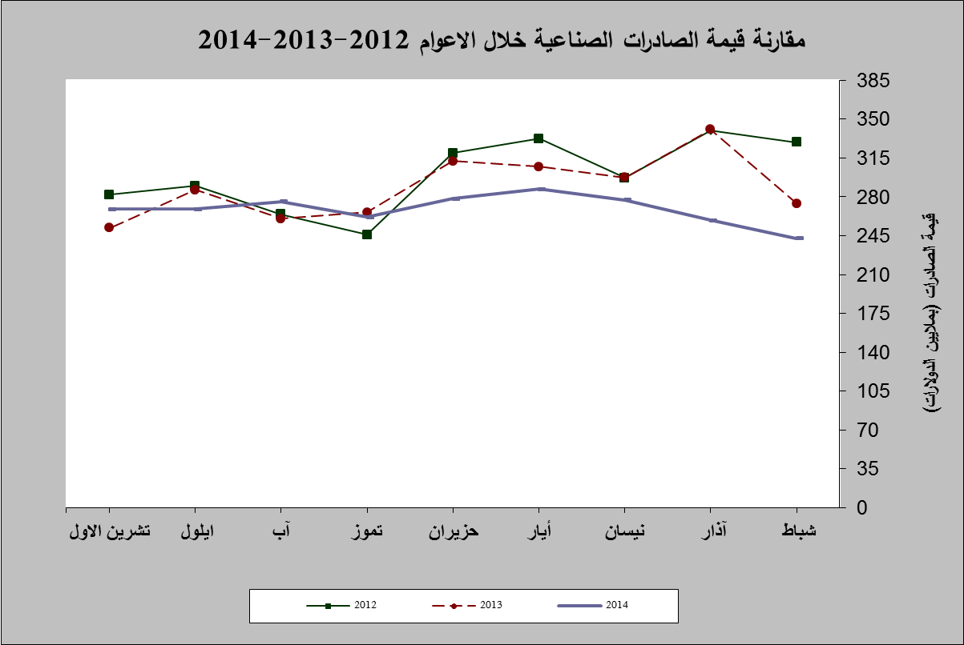

رسم بياني رقم 1
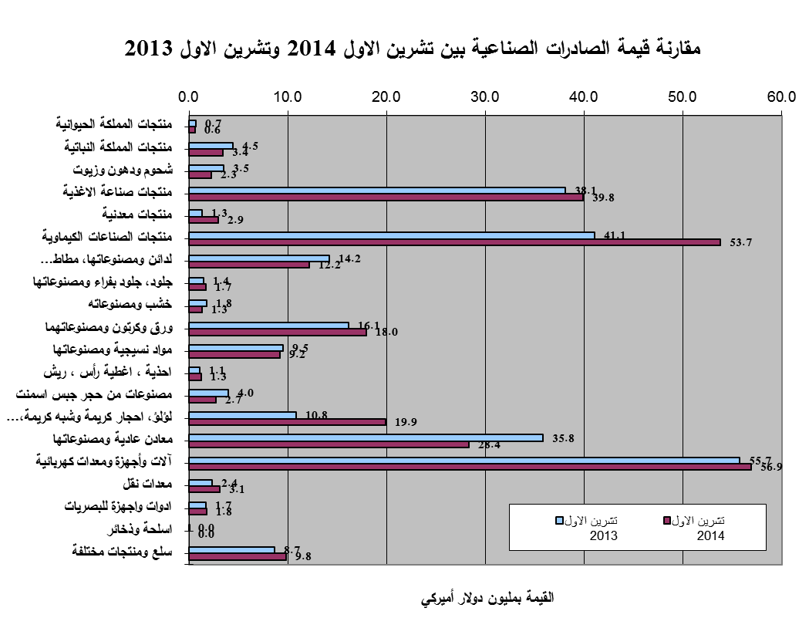
رسم بياني رقم 2

جدول رقم 3 - صادرات منتجات الصناعات الكيماوية حسب أبرز البلدان المصدَّر إليها خلال شهر تشرين الاول من العام 2013
البلد المصدَّر إليه | الجزائر | الامارات العربية المتحدة | المملكة العربية السعودية | العراق | سلوفينيا | تركيا | سوريا | الاردن
القيمة بآلاف الدولارات | 9,508 | 4,796 | 4,055 | 3,382 | 3,243 | 3,005 | 2,330 | 2,119

جدول رقم 4- صادرات منتجات الصناعات الكيماوية حسب أبرز البلدان المصدَّر إليها خلال شهر تشرين الاول من العام 2014
البلد المصدَّر إليه | تركيا | الاوروغواي | ايطاليا | العراق | الامارات العربية المتحدة | سلوفينيا | المملكة العربية السعودية | سوريا
القيمة بآلاف الدولارات | 9,696 | 8,795 | 8,145 | 5,090 | 3,946 | 3,438 | 2,892 | 1,937

جدول رقم 5- صادرات اللؤلؤ، الاحجار الكريمة وشبه الكريمة، المعادن ثمينة* حسب أبرز البلدان المصدَّر إليها خلال شهر تشرين الاول من العام 2013
البلد المصدَّر إليه | الامارات العربية المتحدة | الولايات المتحدة الاميركية | المملكة العربية السعودية | تركيا | هونغ كونغ | بلجيكا | تايلاند | الكويت
القيمة بآلاف الدولارات | 6,827 | 991 | 551 | 542 | 425 | 378 | 266 | 255

جدول رقم 6- صادرات اللؤلؤ، الاحجار الكريمة وشبه الكريمة، المعادن ثمينة* حسب أبرز البلدان المصدَّر إليها خلال شهر تشرين الاول من العام 2014
البلد المصدَّر إليه | الامارات العربية المتحدة | سويسرا | المانيا | المملكة العربية السعودية | فرنسا | بلجيكا | الولايات المتحدة الاميركية | الكويت
القيمة بآلاف الدولارات | 13,940 | 1,710 | 1,321 | 890 | 457 | 428 | 312 | 264

جدول رقم 7 - صادرات المعادن العادية ومصنوعاتها حسب أبرز البلدان المصدَّر إليها خلال شهر تشرين الاول من العام 2013
البلد المصدَّر إليه | تركيا | جمهورية كوريا | الاردن | اليابان | اسبانيا | الصين | الامارات العربية المتحدة | اليونان
القيمة بآلاف الدولارات | 8,424 | 4,764 | 2,686 | 2,104 | 2,018 | 1,989 | 1,615 | 1,433

جدول رقم 8 - صادرات المعادن العادية ومصنوعاتها حسب أبرز البلدان المصدَّر إليها خلال شهر تشرين الاول من العام 2014
البلد المصدَّر إليه | جمهورية كوريا | الامارات العربية المتحدة | تركيا | الصين | اسبانيا | المملكة العربية السعودية | اليونان | ايطاليا
القيمة بآلاف الدولارات | 4,433 | 3,677 | 2,716 | 2,194 | 1,641 | 1,424 | 1,025 | 892

.

*(دون الماس الخام وسبائك الذهب والفضة بشكلها الخامي والتي بلغت قيمتها هذا الشهر 30.3 مليون د.أ.)

جدول رقم 9- صادرات اللدائن ومصنوعاتها، المطاط ومصنوعاته حسب أبرز البلدان المصدَّر إليها خلال شهر تشرين الاول من العام 2013
البلد المصدَّر إليه | سوريا | الولايات المتحدة الاميركية | المملكة العربية السعودية | العراق | مصر | الهند | الكونغو | الامارات العربية المتحدة
القيمة بآلاف الدولارات | 1,501 | 1,250 | 1,079 | 1,060 | 1,030 | 665 | 525 | 505

جدول رقم 10- صادرات اللدائن ومصنوعاتها، المطاط ومصنوعاته حسب أبرز البلدان المصدَّر إليها خلال شهر تشرين الاول من العام 2014
البلد المصدَّر إليه | سوريا | المملكة العربية السعودية | مصر | العراق | الاردن | الامارات العربية المتحدة | ساحل العاج | الغابون
القيمة بآلاف الدولارات | 1,436 | 1,289 | 971 | 850 | 695 | 548 | 448 | 416

جدول رقم 12- توزيع الصادرات الصناعية اللبنانية حسب المنتج المصدَّر وتكتلات الدول خلال شهر تشرين الاول من العام 2014
 | الدول العربية | الدول الأوروبية | الدول الاوقيانية | الدول الآسيوية  الغير عربية | الدول الأميركية | الدول الأفريقية  الغير عربية | مختلف* | المجموع
منتجات المملكة الحيوانية | 442 |  |  |  | 71 | 106 |  | 619
منتجات المملكة النباتية | 2,190 | 556 | 88 | 40 | 167 | 407 |  | 3,448
شحوم ودهون وزيوت | 1,222 | 279 | 8 | 50 | 561 | 162 | 3 | 2,286
منتجات صناعة الأغذية | 26,545 | 3,762 | 737 | 622 | 4,242 | 3,684 | 248 | 39,840
منتجات معدنية | 2,563 | 77 | 1 |  |  | 108 | 194 | 2,942
منتجات الصناعات الكيماوية | 19,388 | 12,678 | 51 | 9,959 | 9,142 | 1,979 | 547 | 53,744
لدائن ومصنوعاتها، مطاط ومصنوعاته | 6,849 | 1,566 | 1 | 442 | 268 | 2,857 | 203 | 12,186
جلود، جلود بفراء ومصنوعاتها | 275 | 514 |  | 755 | 88 | 44 |  | 1,676
خشب ومصنوعاته | 973 | 7 |  |  | 13 | 335 |  | 1,328
ورق وكرتون ومصنوعاتهما | 13,292 | 1,316 | 6 | 1,046 | 19 | 2,289 | 5 | 17,974
مواد نسيجية ومصنوعاتها | 5,685 | 2,027 | 4 | 358 | 398 | 679 | 73 | 9,225
أحذية، أغطية رأس، ريش | 1,081 | 81 |  | 5 | 1 | 107 |  | 1,275
مصنوعات من حجر جبس اسمنت | 1,728 | 255 |  | 13 | 76 | 655 | 2 | 2,729
لؤلؤ، أحجار كريمة وشبه كريمة، معادن  ثمينة (دون الماس الخام وسبائك الذهب والفضة بشكلها الخامي) | 15,263 | 4,207 |  | 81 | 312 | 43 | 2 | 19,907
معادن عادية ومصنوعاتها | 7,240 | 4,890 | 70 | 11,084 | 438 | 4,432 | 205 | 28,358
آلات وأجهزة ومعدات كهر بائية | 33,250 | 3,864 | 2 | 1,284 | 362 | 16,789 | 1,333 | 56,884
معدات نقل | 1,705 | 390 |  | 5 | 66 | 845 | 101 | 3,110
أدوات وأجهزة للبصريات | 853 | 347 |  | 346 | 91 | 110 | 20 | 1,767
أسلحة وذخائر |  |  |  |  |  |  |  | 0
سلع ومنتجات مختلفة | 7,450 | 271 | 200 | 16 | 159 | 1,725 | 3 | 9,823
المجموع | 147,994 | 37,084 | 1,168 | 26,106 | 16,474 | 37,356 | 2,938 | 269,121
الأرقام المبينة أعلاه هي بآلاف الدولارات
*يشمل "مختلف" البضاعة المصدرة إلى السوق الحرة، التي دخلت بشكل مؤقت إلى المستودعات وتلك التي تزود بها السفن والطائرات.

جدول رقم 13- توزيع الصادرات الصناعية اللبنانية حسب أبرز البلدان المصدَّر إليها خلال شهر تشرين الاول من العام 2014
البلد المصدَّر إليه |  | الامارات العربية المتحدة |  |  | المملكة العربية السعودية |  |  | العراق |  |  | سوريا |  |  | تركيا |  |  | ايطاليا |  |  | الاوروغواي |  |  | مصر
القيمة بآلاف الدولارات |  | 33,901 |  |  | 26,892 |  |  | 25,405 |  |  | 18,646 |  |  | 14,497 |  |  | 10,080 |  |  | 8,795 |  |  | 8,359
البلد المصدَّر إليه | قطر |  | الاردن |  |  | انغولا |  |  | الجزائر |  |  | نيجيريا |  |  | الولايات المتحدة الاميركية |  |  |  | الكويت |  | جمهورية كوريا
القيمة بآلاف الدولارات | 8,135 |  | 6,853 |  |  | 6,342 |  |  | 6,264 |  |  | 5,588 |  |  | 4,736 |  |  |  | 4,717 |  | 4,524
البلد المصدَّر إليه | المانيا |  |  | الكونغو |  |  | فرنسا |  |  | سلوفينيا |  |  | ساحل العاج |  |  | البحرين |  | اسبانيا |  |  |  | الغابون
القيمة بآلاف الدولارات | 4,112 |  |  | 4,042 |  |  | 3,905 |  |  | 3,443 |  |  | 3,190 |  |  | 2,805 |  | 2,631 |  |  |  | 2,539

جدول رقم 14- توزيع البلدان المصدَّر إليها حسب تكتلات الدول وقيمة الصادرات خلال شهر تشرين الاول من العام 2014
قيمة الصادرات (مليون د.أ.) | الدول العربية | الدول الأوروبية | الدول الاوقيانية | الدول الآسيوية  غير العربية | الدول الأميركية | الدول الإفريقية  غير العربية | المجموع
[0-1[ | 6 | 34 | 7 | 25 | 26 | 32 | 130
[1-5[ | 5 | 9 | 1 | 3 | 2 | 7 | 27
[5-10[ | 4 |  |  |  | 1 | 2 | 7
[10-15[ |  | 1 |  | 1 |  |  | 2
أكثر من 15 مليون د.أ. | 4 |  |  |  |  |  | 4
المجموع | 19 | 44 | 8 | 29 | 29 | 41 | 170

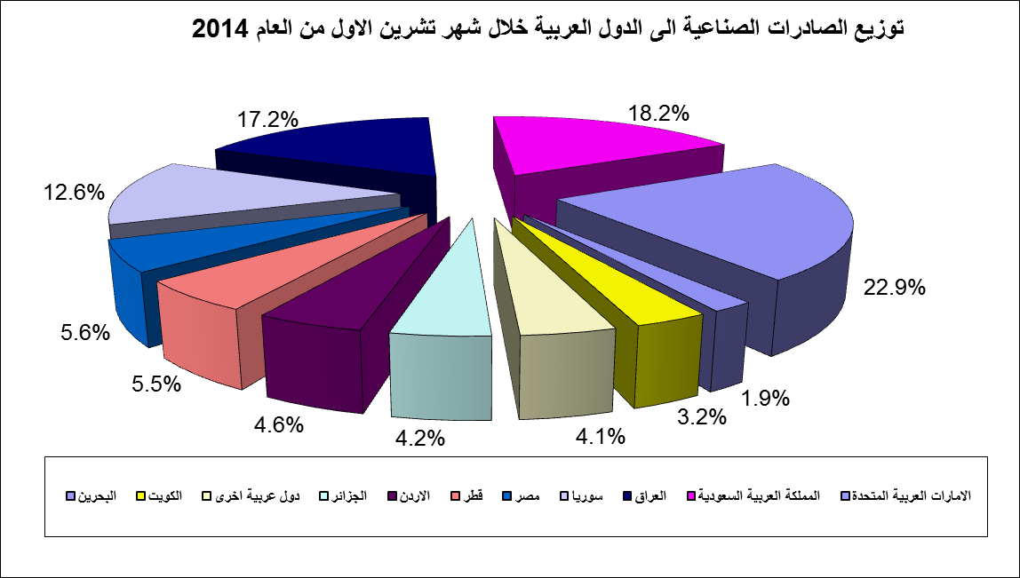
رسم بياني رقم 3

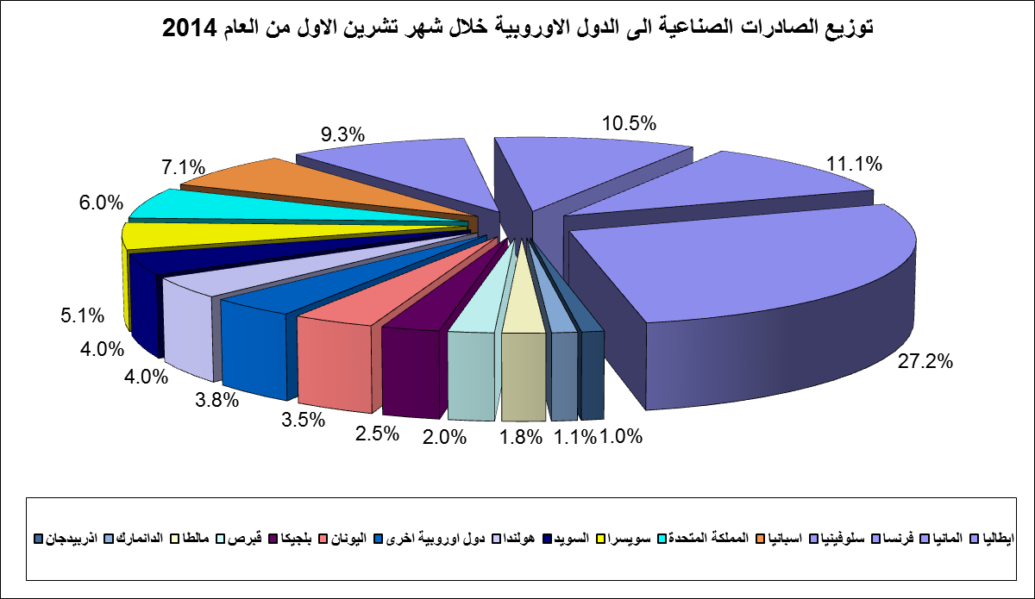
رسم بياني رقم 4

جدول رقم 15- توزيع الصادرات الصناعية اللبنانية حسب المنتج وأبرز البلدان المصدَّر إليها خلال شهر تشرين الاول من العام 2014
منتجات المملكة الحيوانية | العراق | المملكة العربية السعودية | الولايات المتحدة الاميركية | ساحل العاج |  | قطر |  | سوريا |  | البحرين |  | الكويت
القيمة بآلاف الدولارات | 227 | 105 | 67 | 50 |  | 32 |  | 25 |  | 18 |  | 17
منتجات المملكة النباتية | سوريا | المملكة العربية السعودية | الامارات العربية المتحدة |  | السويد |  | الاردن |  | هولندا |  | تونس |  | عمان
القيمة بآلاف الدولارات | 824 | 379 | 360 |  | 178 |  | 172 |  | 159 |  | 113 |  | 107
شحوم ودهون وزيوت | الولايات المتحدة الاميركية | المملكة العربية السعودية | الامارات العربية المتحدة | سوريا |  | هولندا |  | مصر |  | ليبيريا |  | فنزويلا
القيمة بآلاف الدولارات | 435 | 405 | 287 | 204 |  | 202 |  | 149 |  | 89 |  | 85
منتجات صناعة الأغذية | سوريا | المملكة العربية السعودية | العراق |  | الامارات العربية المتحدة |  | الولايات المتحدة الاميركية |  | قطر |  | كندا |  | انغولا
القيمة بآلاف الدولارات | 7,218 | 5,229 | 5,158 |  | 3,183 |  | 2,433 |  | 1,619 |  | 1,468 |  | 1,205
منتجات معدنية | مصر | مختلف | العراق |  | انغولا |  | ايطاليا |  | الغابون |  | سوريا |  | الامارات العربية المتحدة
القيمة بآلاف الدولارات | 2,395 | 193 | 93 |  | 47 |  | 46 |  | 43 |  | 37 |  | 30
جلود، جلود بفراء ومصنوعاتها | الهند | تركيا | اسبانيا |  | المانيا |  | الامارات العربية المتحدة |  | الولايات المتحدة الاميركية |  | ايطاليا |  | هونغ كونغ
القيمة بآلاف الدولارات | 364 | 251 | 174 |  | 162 |  | 147 |  | 79 |  | 66 |  | 53
خشب ومصنوعاته | العراق | نيجيريا | سوريا |  | الامارات العربية المتحدة |  | قطر |  | البحرين |  | انغولا |  | غينيا الاستوائية
القيمة بآلاف الدولارات | 607 | 277 | 231 |  | 48 |  | 44 |  | 17 |  | 17 |  | 17
ورق وكرتون ومصنوعاتهما | العراق | سوريا | المملكة العربية السعودية |  | الامارات العربية المتحدة |  | الاردن |  | مصر |  | تركيا |  | ساحل العاج
القيمة بآلاف الدولارات | 3,383 | 2,917 | 1,776 |  | 1,130 |  | 875 |  | 847 |  | 673 |  | 651

جدول رقم 15 -(تابع) توزيع الصادرات الصناعية اللبنانية حسب المنتج وأبرز البلدان المصدَّر إليها خلال شهر تشرين الاول من العام 2014
المواد النسيجية ومصنوعاتها | الامارات العربية المتحدة | المملكة العربية السعودية | فرنسا | سوريا |  | الكويت | مصر |  | قطر |  | البحرين
القيمة بآلاف الدولارات | 1,447 | 925 | 695 | 612 |  | 505 | 455 |  | 449 |  | 425
أحذية، أغطية رأس، ريش | المملكة العربية السعودية | الامارات العربية المتحدة | الاردن | اسبانيا |  | انغولا | الغابون |  | الكونغو |  | قبرص
القيمة بآلاف الدولارات | 696 | 229 | 119 | 41 |  | 38 | 34 |  | 26 |  | 24
مصنوعات من حجر جبس اسمنت | المملكة العربية السعودية | قطر | نيجيريا | الكونغو |  | الامارات العربية المتحدة | البحرين |  | الكويت |  | ليبيريا
القيمة بآلاف الدولارات | 739 | 421 | 236 | 139 |  | 131 | 100 |  | 95 |  | 84
آلات وأجهزة ومعدات  كهر بائية | العراق | المملكة العربية السعودية | الجزائر | انغولا |  | الامارات العربية المتحدة | قطر |  | نيجيريا |  | مصر
القيمة بآلاف الدولارات | 8,442 | 6,246 | 4,117 | 3,575 |  | 3,505 | 3,177 |  | 2,654 |  | 2,457
معدات نقل | الاردن | الامارات العربية المتحدة | سوريا | مالي |  | المانيا | الكونغو |  | العراق |  | السينيغال
القيمة بآلاف الدولارات | 671 | 271 | 268 | 240 |  | 189 | 178 |  | 150 |  | 139
أدوات وأجهزة للبصريات | الامارات العربية المتحدة | هونغ كونغ | المانيا | الاردن | سوريا |  | الولايات المتحدة الاميركية | ايطاليا |  |  | البحرين
القيمة بآلاف الدولارات | 445 | 312 | 204 | 164 | 143 |  | 91 | 69 |  |  | 47
سلع ومنتجات مختلفة | المملكة العربية السعودية | قطر | العراق | الامارات العربية المتحدة |  | الكونغو | البحرين |  |  | الجزائر | انغولا
القيمة بآلاف الدولارات | 3,739 | 645 | 625 | 568 |  | 418 | 336 |  |  | 331 | 268

*صنفت الآلات والمعدات في هذا الجدول بحسب القطاعات الصناعية العائدة لها في حين تضمن البند "مختلف" الآلات والمعدات التي من الممكن استعمالها في عدة قطاعات.

